**Raspberry Pi nedir?**

Raspberry Pi kredi kartı boyutunda "gerçek bir bilgisayardır". Raspberry Pi'yi tüm dünyada çocukların alıp kullanabileceği, basit programlama yapabilecekleri hatta deneylerinde kullanabileceği ucuz, küçük ve yetenekli bir bilgisayardır.

Ayrıca televizyonunuza veya monitörünüze bağlayıp görüntü alabilir, klavye ve mouse bağlayabilirsiniz. Yetenekli ve küçük bir bilgisayar olan Raspberry Pi ile normal bilgisayarlarda yaptığınız işleri de (Ofis Programları, internette gezinmek, video izlemek gibi) yapabilir, aynı zamanda çeşitli oyunlar oynayabilirsiniz. Raspberry Pi 3 modeliyle birlikte gelen Wi-Fi ve Bluetooth özelliği ile kablosuz cihazlara bağlanabilir, internette kolayca gezinebilirsiniz. Ayrıca yüksek çözünürlüklü HD

videolar oynatabilirsiniz.

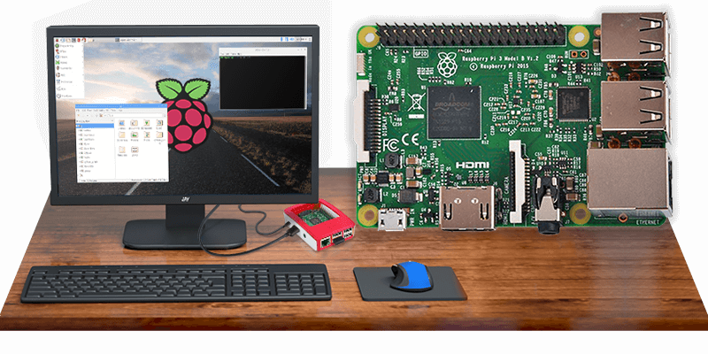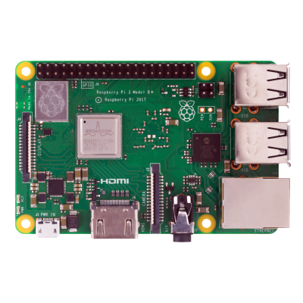

* https://market.samm.com/raspberry-pi-nedir

**Nesnelerin İnterneti (Internet of Things - IoT) Nedir?**

**IoT (Nesnelerin İnterneti), nesnelerin internete erişerek birbirleriyle ya da daha büyük sistemlerle iletişimde olduğu bir ağdır. Otomobil, mutfak aletleri hatta kalp monitörleri bile IoT aracılığıyla birbirlerine bağlanabilir. Günümüzde elektronik cihazların çoğu akıllı olmaya başladığı için önümüzdeki birkaç yıl içinde daha fazla cihaz bu listeye eklenecektir.**

* IoT (Nesnelerin İnterneti), nesnelerin internete erişerek birbirleriyle ya da daha büyük sistemlerle iletişimde olduğu bir ağdır. Otomobil, mutfak aletleri hatta kalp monitörleri bile IoT aracılığıyla birbirlerine bağlanabilir. Günümüzde elektronik cihazların çoğu akıllı olmaya başladığı için önümüzdeki birkaç yıl içinde daha fazla cihaz bu listeye eklenecektir.
* Gittikçe birbirine bağlanan bir dünyada gezinmeye yardımcı olmak adına, Business Insider, Nesnelerin Interneti'ne yeni başlayanlar için bir kılavuz hazırlamış. MaintenanceNews okuyucuları için bu kılavuzu sizlerle paylaşıyoruz.

**Nesnelerin İnterneti / IoT:** Gömülü sensörler kullanarak veri toplayıp bunları değiş tokuş edebilen internet bağlantılı nesnelerden oluşan bir ağdır.

**IoT Platformları**

Bir IoT aygıtı, internet aktarım protokollerini kullanarak bilgi iletmek için bir diğerine bağlanır. IoT platformları cihazların sensörleri ile veri ağları arasındaki köprü görevi görür. Aşağıda, piyasadaki IoT platformlarının bazıları bulunmaktadır:

• Amazon Web Hizmetleri • Microsoft Azure • ThingWorx IoT Platformu • IBM'in Watson'u • Cisco IoT Cloud Connect • Salesforce IoT Cloud • Oracle Integrated Cloud • GE Predix

**TEK KART MİNİ BİLGİSAYAR NEDİR ?**

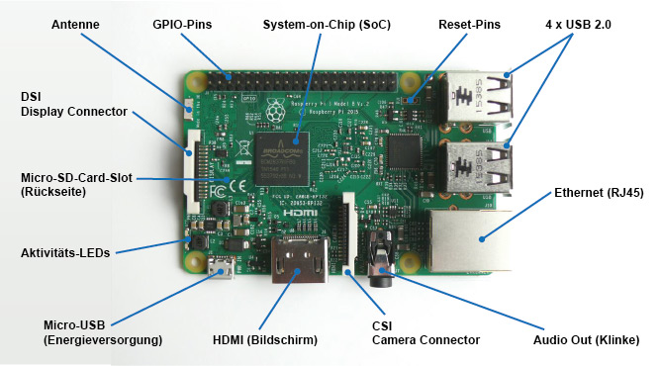

Peki Nedir?

Tek Kart PC; üzerinde, bir bilgisayarın çalışması için gerekli olan donanımlara sahip olan küçük ve az güç tüketen kartların tamamına verilen isimdir.

Boyutları ufak bu kartlar genellikle, İşlemci(CPU), Grafik işlemci(GPU), Ram(Bellek), ile Bilgi alış-verişi için bağlantılara (USB, Ethernet vb. portlar) sahiplerdir, az elektrik harcar ve mekanik-hareketli parça bulundurmazlar. Az güç tüketimi derken, bir powerbank ile yanınızda gezdirip çalıştırabilirsiniz!

Genel kullanım alanı; gömülü sistemler olsa da, Hobi, geliştirme ve günlük işler için de kullanılmaktadır. İsterseniz bir web cam den görüntü alıp internet üzerinden akvaryum veya evinizin girişini izleye bilirsiniz, isterseniz yazdığınız bir yazılım için sunucu olarak çalıştırabilirsiniz.

Yaygın ve şuan en popüler ürün İngiliz Raspberry Pi vakfının ürettiği tek kart PC olan Raspberry Pi’ dır.

**Raspberry Pi** ve diğer tek kart mini bilgisayarlar için sitemizde geniş açıklama- tanıtım-makale ve görsel bulabilirsiniz.

**http://tekkartpc.com/mini-bilgisayar-nedir/**

Aşağıdaki görsel bir başka tek kart PC olan **Orange Pi** ye aittir.

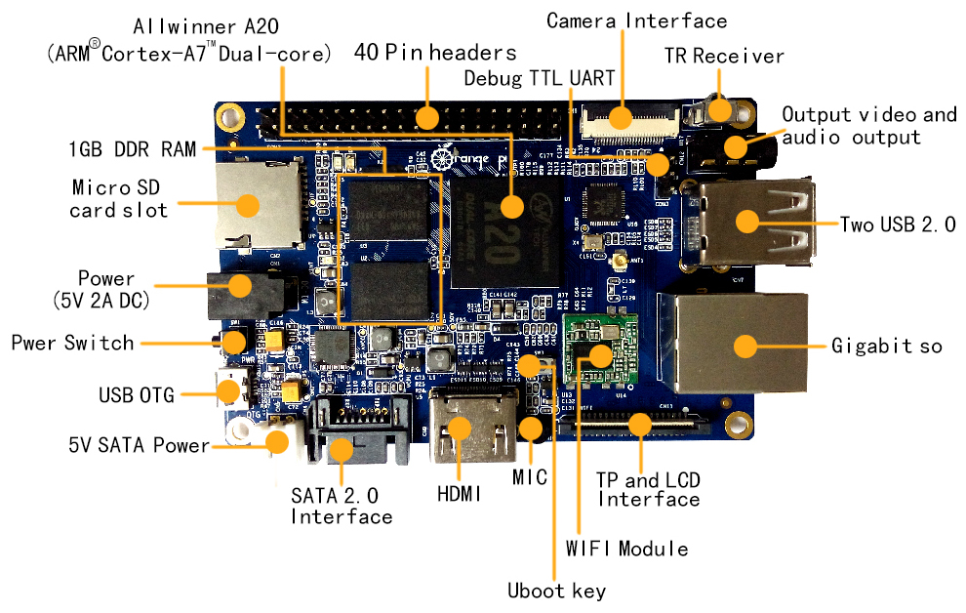

# [RASPBERRY PI CONTROLLED VIDEO WALL](http://www.fourthwall.ca/2014/07/raspberry-pi-controlled-video-wall/)

Raspberry Pi Çoklu LCD Çalışma Örnekleri;

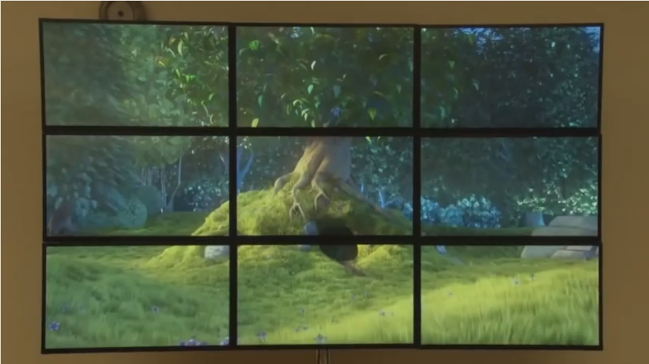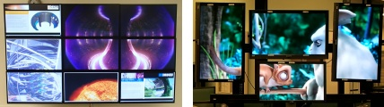

* <https://www.raspberrypi.org/blog/video-wall/>

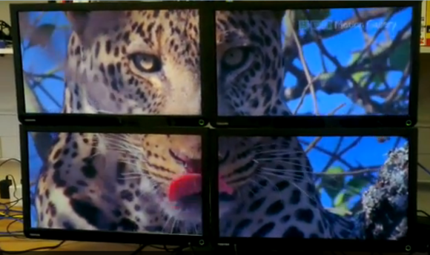

* <https://blog.adafruit.com/2013/07/26/video-wall-created-with-multiple-raspberry-pi-boards-raspberry_pi-piday-raspberrypi/>

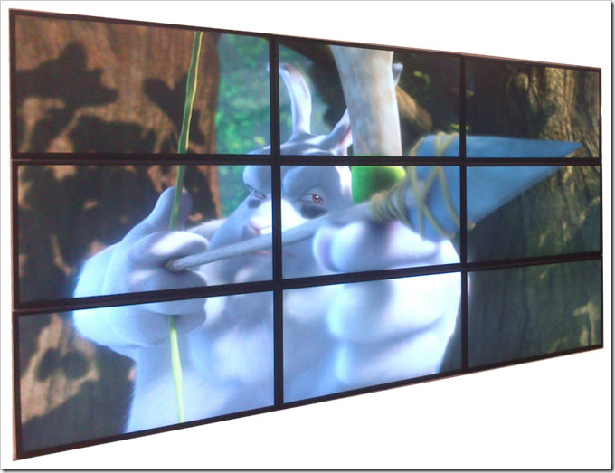

* <http://www.oxon.bcs.org/2013/10/28/agm-and-wall-to-wall-raspberry-pi/>

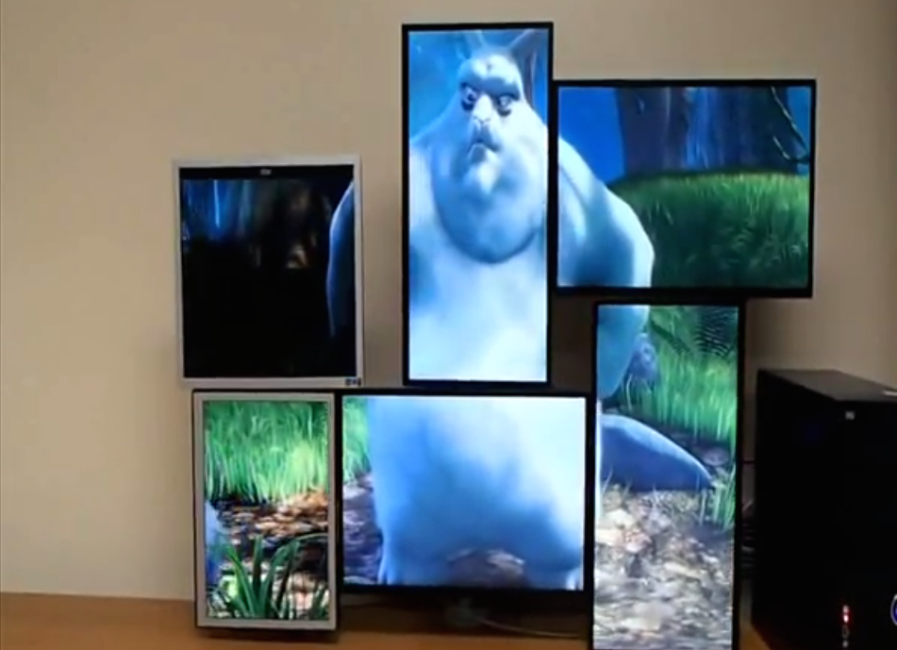

* <http://www.fourthwall.ca/2014/07/raspberry-pi-controlled-video-wall/>